2013 год

Геолого-структурный отряд
(работы проводились в июле-сентябре 2013 г.)

Состав отряда: нач. отряда - Рогозин А.Н., члены отряда - Леонов В.Л., Самкова Т.Ю., Андреев В.И., Кляпицкий Е.С., Рылова С.А.

Финансирование по проектам:

№ 12-III-А-08-171 «Изучение геологического строения и условий образования кальдер и связанных с ними геотермальных месторождений на Камчатке» (руководитель Леонов В. Л.)
№ 13-III-В-08-171 «Условия формирования суперкальдеры Карымшина на Камчатке: реконструкция вулканических построек и эволюция вулканизма на докальдерном этапе» (руководитель Рогозин А. Н.)
№ 13-05-00346 «Исследования тефры вулканов Камчатки для реконструкции параметров крупнейших четвертичных эксплозивных извержений и корреляции удаленных разрезов морских и наземных отложений» (руководитель Пономарева В.В.).

Районы работ:

Южная Камчатка, бассейны рек Банная, Карымчина, Левая Быстрая

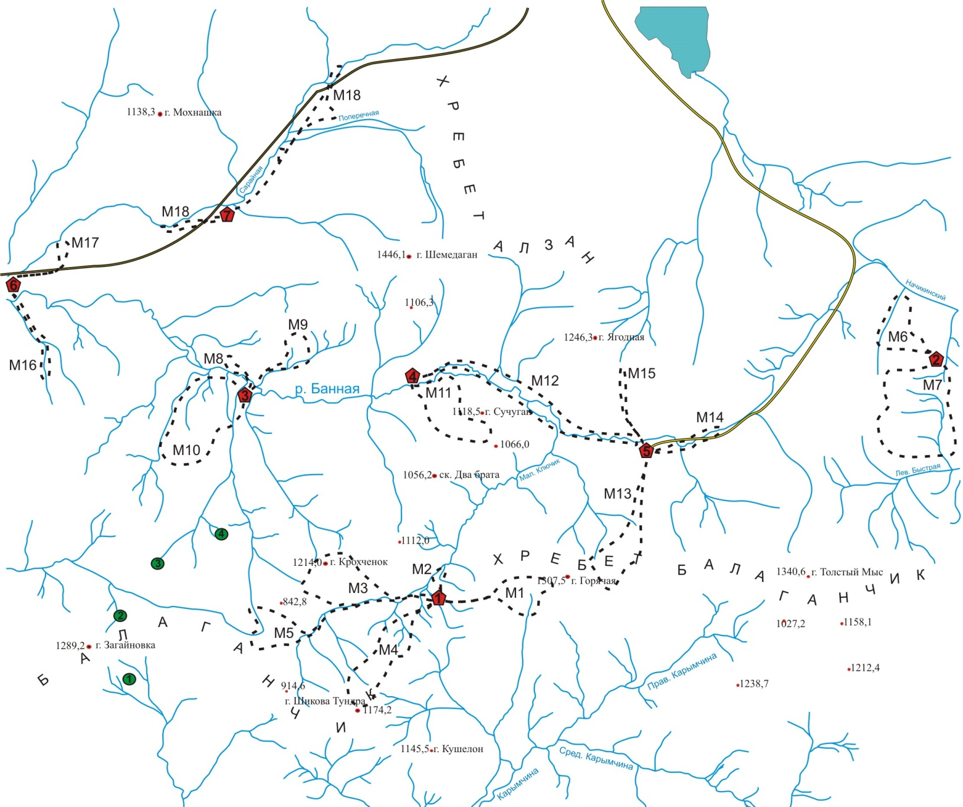
Схема района работ. Жирные линии – дороги, пунктирные линии – маршруты, красные точки – лагеря, зеленые – места посадок вертолета.

Задачи, решаемые при полевых исследованиях:

- Картирование полей игнимбритов, связанных с кальдерой Карымшина, которая представляет собой пока единственный в России супервулкан (Леонов, Рогозин, 2007).
- Уточнение данных о вулканических постройках, которые существовали в районе, где сформировалась кальдера Карымшина, непосредственно перед тем, как произошло суперизвержение.
- Уточнение стратиграфии плиоцен-четвертичных отложений, вскрытых на территории к западу от кальдеры Карымшина.
- Изучение растительного покрова термальных полей в пределах зон с различной интенсивностью гидротермального процесса. Выявление на термальных полях разнообразных температурных зон.

Результаты проведенных работ:

- По результатам полевых работ проведена реконструкция крупной палеодолины, куда при извержениях, происходивших в кальдере, скатывались пирокластические потоки. Игнимбриты, заполнившие палеодолину, были прослежены от края кальдеры на расстояние более 40 км. Установлено, что их мощность вдоль потока с удалением от центра извержения постепенно уменьшается от 500-600 м до 200 м. Поле расположено вдали от кальдеры и предыдущими исследователями не связывалось с ней и не рассматривалось как однородное, закономерно устроенное образование.
- Проведены расчеты объемов и существенно изменены представления об извержениях, в результате которых сформировалась кальдера Карымшина.
- Уточнены данные о вулканических постройках, которые существовали в районе, где сформировалась кальдера, непосредственно перед тем, как произошло суперизвержение.
- Выявлены взаимосвязи растительности и факторов среды, обусловленных гидротермальным процессом.
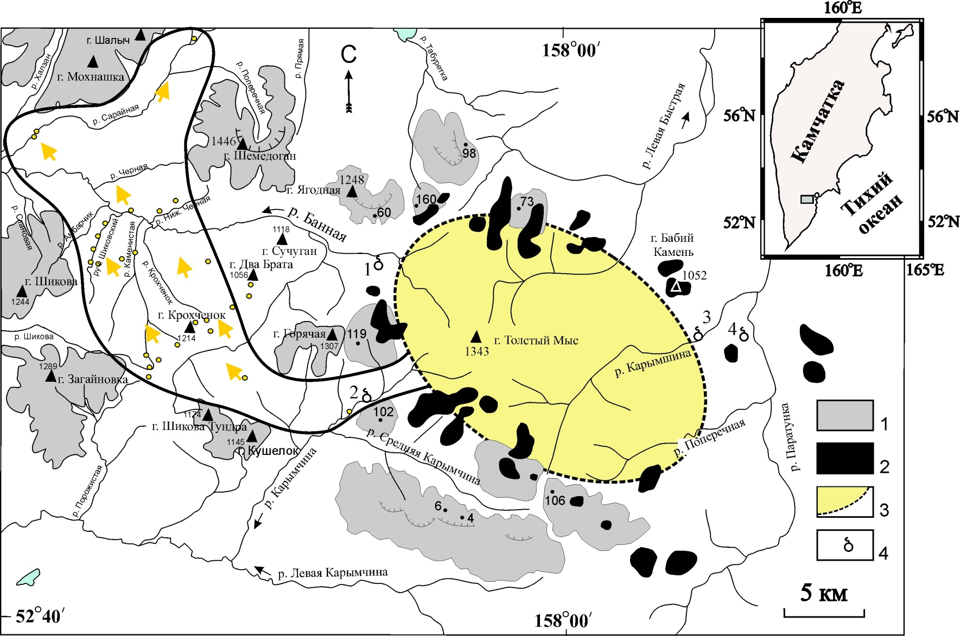
Схема реконструкции пирокластического потока, связанного с кальдерой Карымшина.
1 – докальдерные вулканы, 2 – посткальдерные экструзии, 3 – кальдера, 4 – термальные источники.
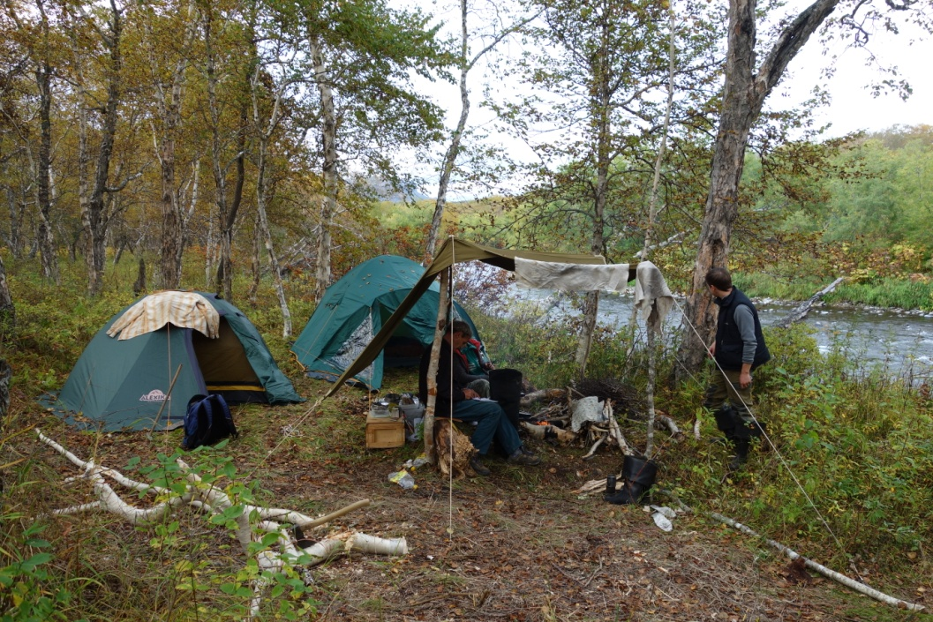
Лагерь отряда на р. Сарайная.

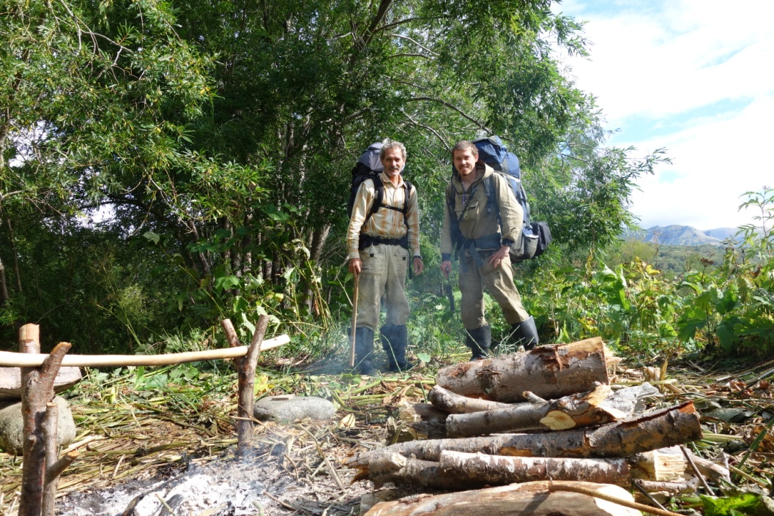
Перед уходом из лагеря на р. Каменистой.

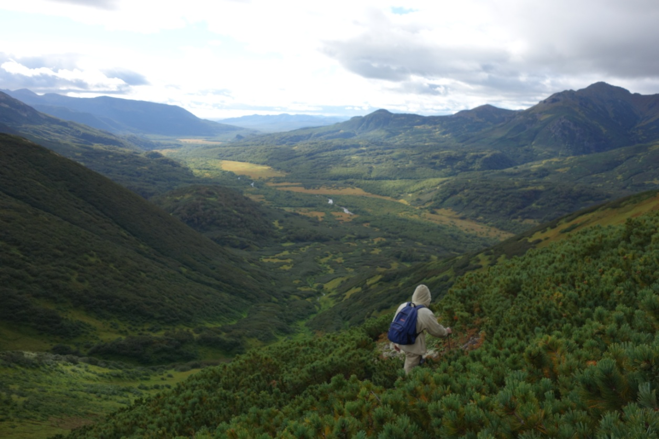
В маршруте. Вдали – бассейн реки Банной.
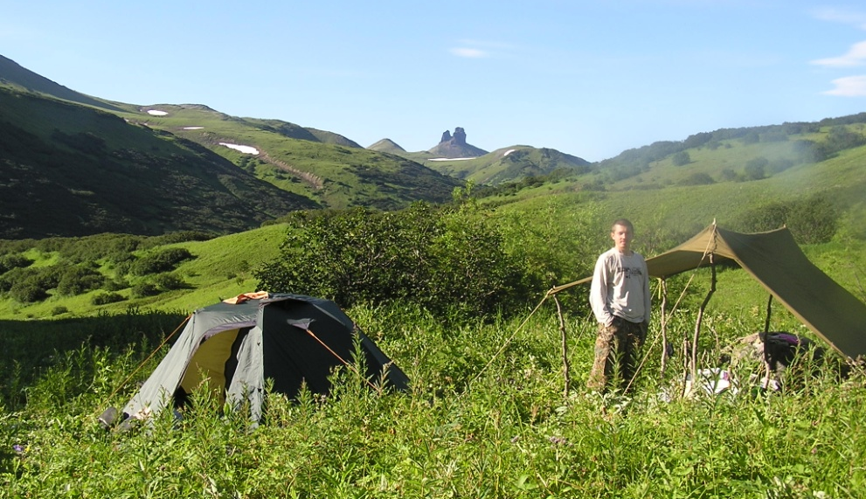
Лагерь в верховьях ручья Малый Ключик. Вдали скала Два Брата.

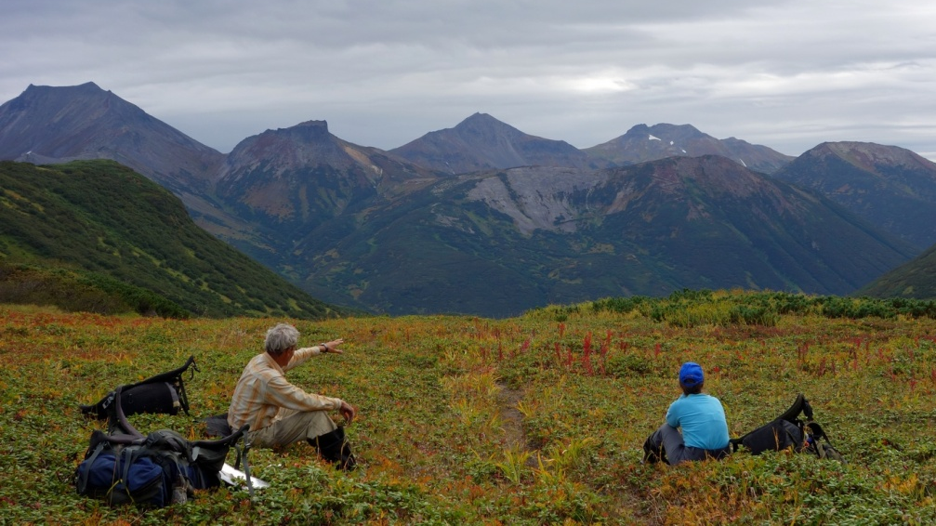
На перевале перед спуском к Больше-Банным источникам.

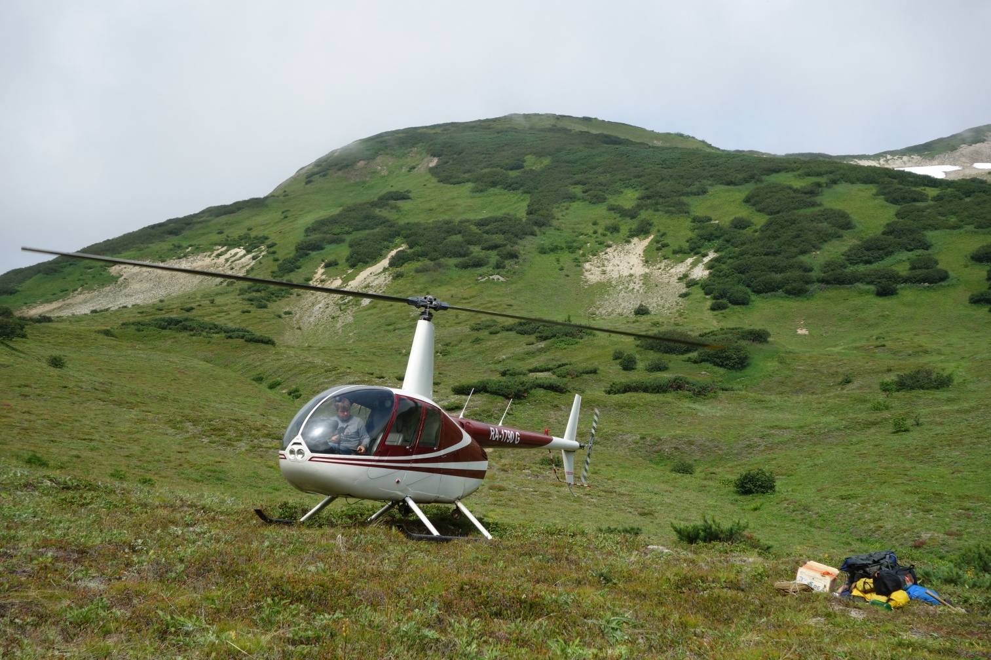
Вертолет Робинсон R-44, с помощью которого производилась заброска в труднодоступные места.

